Roteiro de Atividade Prática

Nome: Turma: .
Nome:
Nome:
Nome:
Nome:

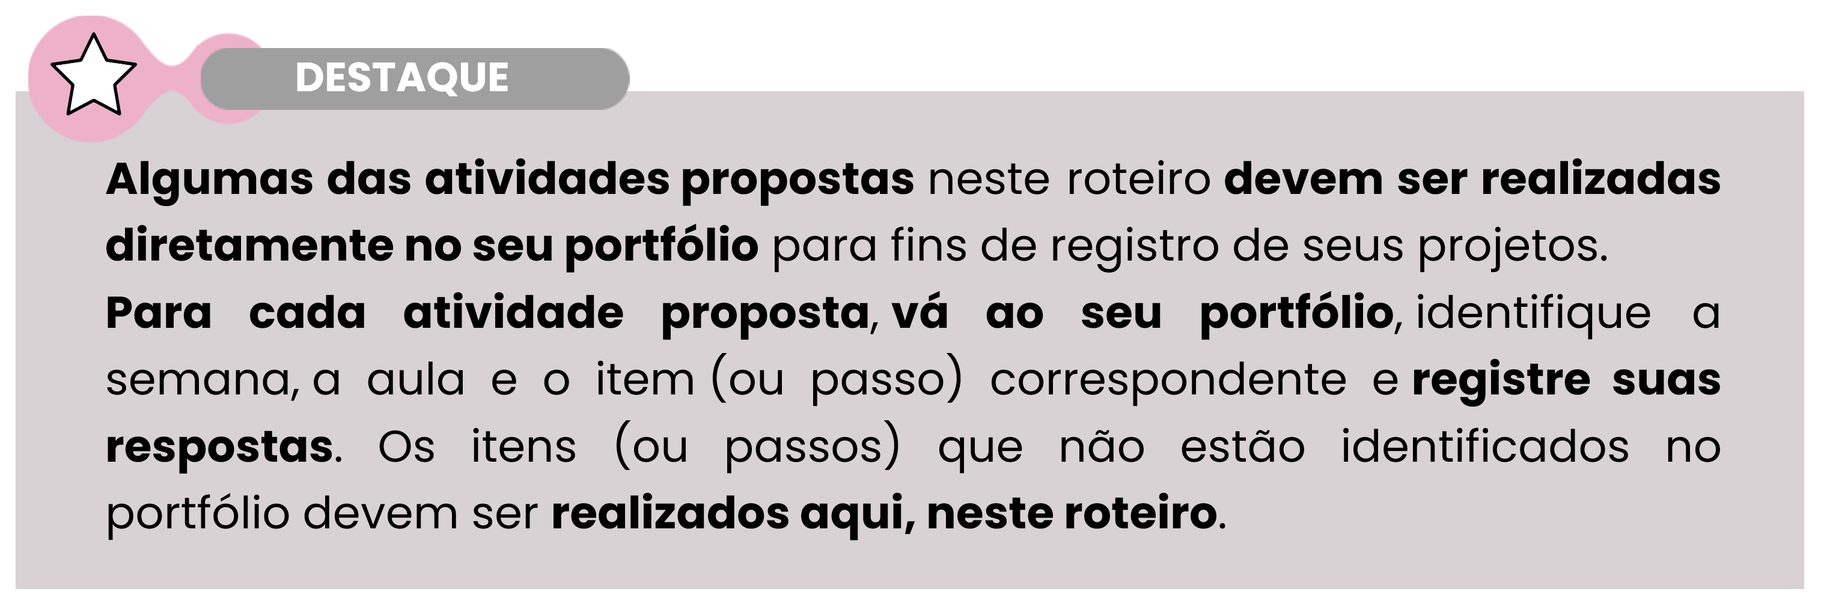

Título da atividade: Grupo focal para avaliação de MVP
Parte 1

Objetivos
- Coletar feedback construtivo para aprimorar os MVP desenvolvidos por grupos de forma prática e rápida.

Lista de materiais
- Roteiro da atividade;
- Lápis ou caneta;
- Gravador de voz (opcional).

Observação:
Divisão das apresentações:
Metade dos grupos realizará a apresentação hoje, e a outra metade apresentará na próxima aula.
Isso garante tempo para que todos recebam o feedback necessário.

Procedimento experimental

- Introdução:
Cada grupo terá a chance de apresentar seu MVP em 5 minutos. Em seguida, os outros grupos farão perguntas e darão feedback para ajudar a melhorar o produto.

- Apresentação do MVP:
Cada grupo terá 5 minutos para apresentação de seu MVP para os outros grupos. As apresentações devem conter:
- descrição rápida do MVP: qual é o problema que resolve e como funciona;
- público-alvo: para quem o produto foi feito;
- objetivo do feedback: dizer o que espera entender com o feedback.



Exemplo: "Gostaríamos de saber se a navegação é fácil", ou "Precisamos entender se o design é claro“.

- Feedback do grupo focal:
Após cada apresentação, os outros grupos terão 2 minutos para dar feedback direto.
- Focar 2 ou 3 pontos principais de melhoria;
- Fazer perguntas claras como: "Foi fácil entender como o produto funciona?" ou "Você acredita que esse produto resolve o problema do público-alvo?"



- Registro das anotações
Anotem as sugestões e observações do grupo focal durante as apresentações ou, se preferirem, gravem a seção para que possam revisar o feedback posteriormente.

Campo para anotações:

